CD区七层楼板舒适度分析报告

目 录
1 设计依据
1.1 主要设计规范和标准
2 设计参数
2.1 楼盖编号
2.2 荷载激励信息
2.3 荷载激励曲线
2.4 其他参数
3 楼板自振频率验算
4 楼盖不利振动点
5 楼盖加速度验算
5.1 加速度包络云图
5.2 最大加速度点时程

1 设计依据

1.1 主要设计规范和标准
《混凝土结构设计规范》（2015年版） GB50010－2010
《高层建筑混凝土结构技术规程》 JGJ3－2010
《建筑楼盖结构振动舒适度技术标准》 JGJ441－2019

2 设计参数

2.1 楼盖编号
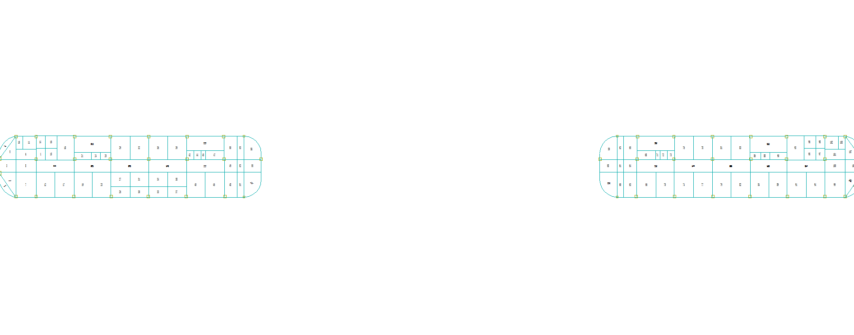
图2-1 第7层楼板平面图

2.2 荷载激励信息
表2-1 荷载激励信息
激励序号 | 激励类型 | 激励荷载作用位置
1 | 行走激励 | 1151 (178.21,92.00,26.70)
2 | 行走激励 | 1095 (102.25,92.00,26.70)

2.3 荷载激励曲线
第1 荷载激励
总激励曲线:

图2-2 第1激励总激励曲线图

第2 荷载激励
总激励曲线:

图2-3 第2激励总激励曲线图

2.4 其他参数
网格尺寸:500.0(mm)
振型数:50
比例阻尼:5.00
积分步数:200
积分步长:0.020
混凝土等级:30
混凝土弹性模量放大系数:1.20

3 楼板自振频率验算
模态总数:50，Z向有效质量系数:63.159 %
表3-1 模态结果
模态编号 | 各阶固有频率值(单位:Hz) | 模态参与系数
1 | 9.780 | 3.991e-02
2 | 9.781 | 4.017e-02
3 | 10.210 | 3.751e-02
4 | 10.292 | 2.922e-02
5 | 10.374 | 1.709e-02
6 | 10.468 | 4.414e-02
7 | 10.504 | 3.884e-02
8 | 10.561 | 3.835e-02
9 | 10.573 | 3.342e-02
10 | 10.575 | 3.901e-02
11 | 10.734 | 6.156e-03
12 | 10.821 | 7.578e-03
13 | 11.018 | 1.621e-02
14 | 11.081 | 1.778e-02
15 | 12.714 | 1.447e-03
16 | 12.722 | 2.010e-03
17 | 13.040 | 7.722e-03
18 | 13.052 | 6.874e-03
19 | 14.447 | 9.369e-03
20 | 14.467 | 9.653e-03
21 | 14.736 | 3.092e-02
22 | 14.806 | 3.095e-02
23 | 15.570 | 2.780e-02
24 | 15.577 | 2.709e-02
25 | 16.164 | 1.080e-02
26 | 16.207 | 1.019e-02
27 | 16.312 | 1.998e-05
28 | 16.362 | 1.623e-04
29 | 16.799 | 2.243e-05
30 | 16.824 | 1.414e-06
31 | 17.180 | 1.319e-04
32 | 17.214 | 1.937e-04
33 | 17.775 | 6.257e-04
34 | 17.902 | 5.182e-03
35 | 17.943 | 5.719e-03
36 | 17.993 | 2.125e-03
37 | 18.402 | 1.375e-04
38 | 18.629 | 2.131e-04
39 | 19.090 | 5.236e-03
40 | 19.179 | 4.705e-03
41 | 19.571 | 7.573e-03
42 | 19.624 | 7.375e-03
43 | 20.013 | 4.368e-04
44 | 20.069 | 2.682e-04
45 | 20.284 | 2.222e-03
46 | 20.521 | 4.118e-03
47 | 20.655 | 4.144e-04
48 | 20.675 | 1.861e-03
49 | 21.031 | 1.718e-03
50 | 21.280 | 9.505e-04

4 楼盖不利振动点
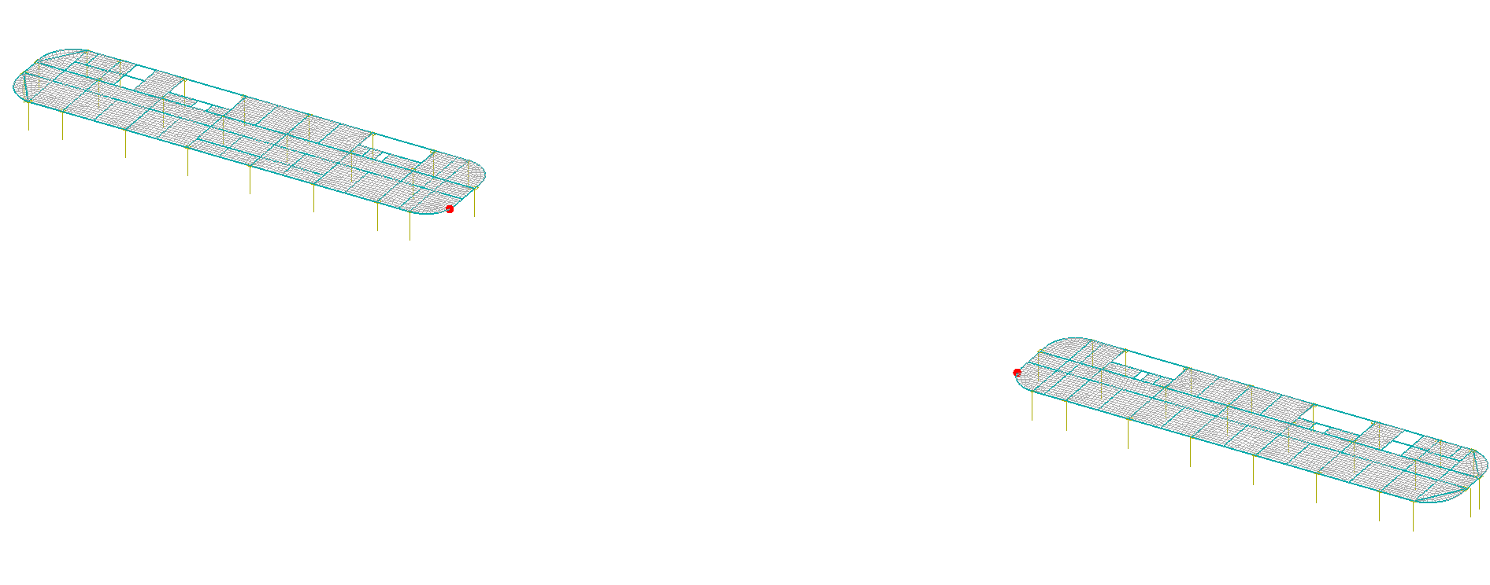
图4-1 楼盖不利振动点示意图

5 楼盖加速度验算
表5-1 时程积分法楼板加速度验算结果
激励序号 | 激励类型 | 竖向振动峰值加速度m/s2（结点号） | 有效最大加速度m/s2（结点号）
1 | 行走激励 | 0.0115/2=0.00575(1151) | -
2 | 行走激励 | 0.0115/2=0.00575(1095) | -
表5-2 时程积分法楼板加速度验算结果(稳态)
激励序号 | 激励类型 | 总激励稳态峰值加速度m/s2（结点号） | 有效最大加速度(稳态) m/s2（结点号）
1 | 行走激励 | 0.0046/2=0.0023(1151) | -
2 | 行走激励 | 0.0046/2=0.0023(1095) | -

5.1 加速度包络云图
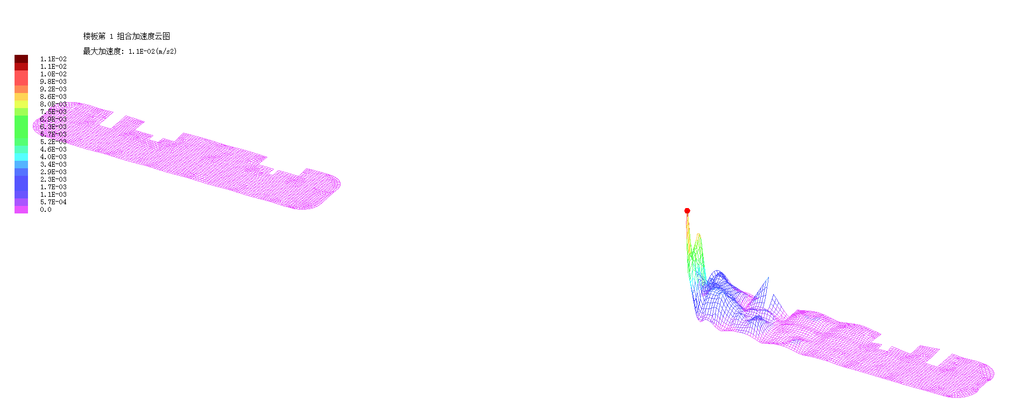
图5-1 第1激励总激励下楼板加速度云图

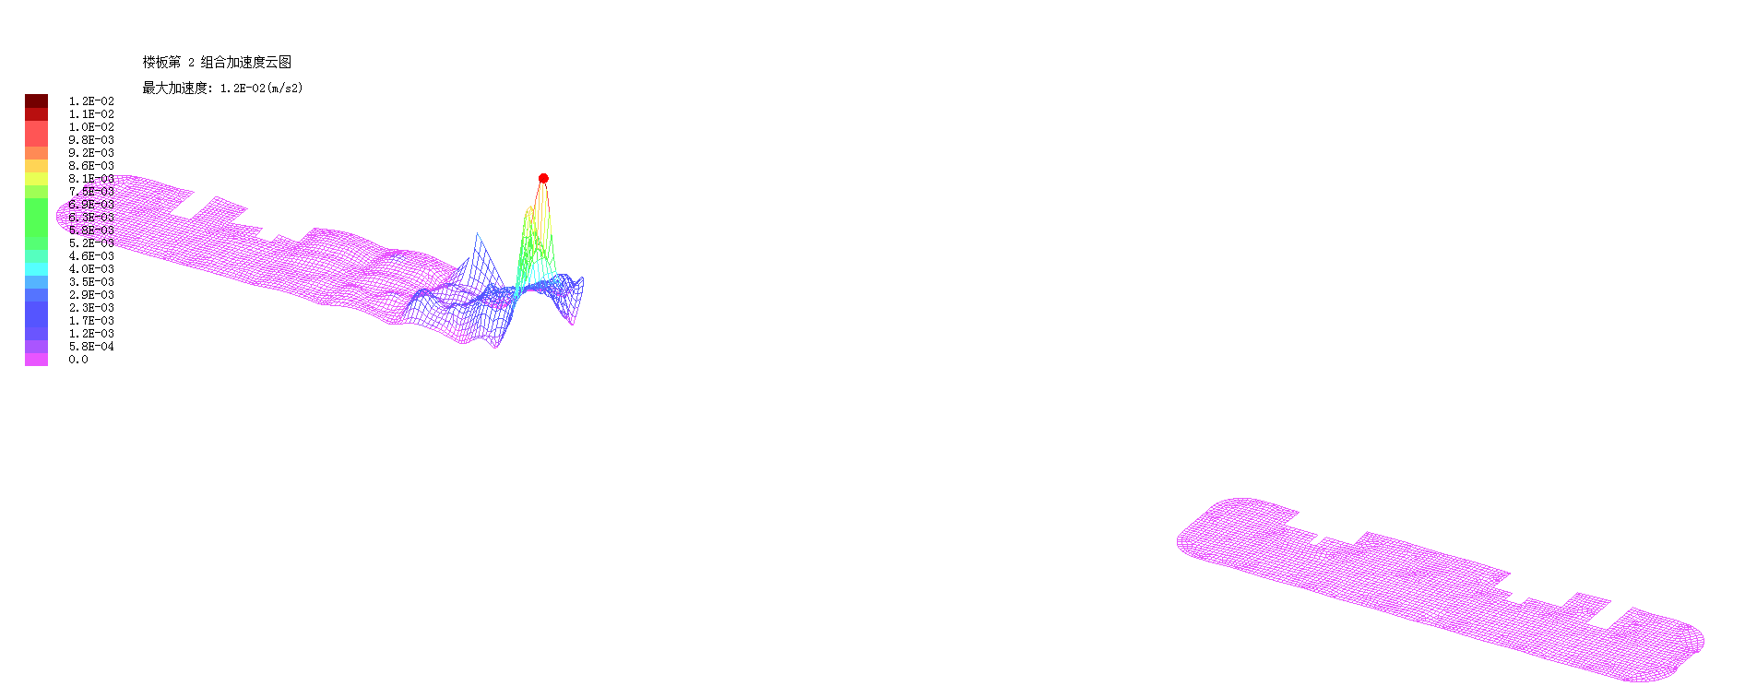
图5-2 第2激励总激励下楼板加速度云图

5.2 最大加速度点时程

图5-3 第1激励总激励下第1151号节点的加速度时程曲线

图5-4 第2激励总激励下第1095号节点的加速度时程曲线

5.3 加速度验算结论
荷载激励类型为行走激励,激励函数按下式计算$\begin{matrix}F(t)=\sum_{i=1}^{3}{γ_{i}P_{p}cos(2πi{\overline{f}}_{1}t+φ_{i})}\end{matrix}$
行走激励和室内设备振动为主的楼盖结构，建筑楼盖的竖向振动加速度应符合下列规定：ap≤[ap]
第1个不利点验算加速度结果：
根据《建筑楼盖结构振动舒适度技术标准》5.3.4 4条,$a_{p}=0.5a_{p}^{'}$
竖向振动峰值加速度为0.0115/2=0.00575 (m/s2) <= 0.050(m/s2) ap<=[ap],竖向振动峰值加速度满足要求
稳态竖向振动峰值加速度为0.0115/2=0.00575 (m/s2) <= 0.050(m/s2) ap<=[ap],稳态竖向振动峰值加速度满足要求
第2个不利点验算加速度结果：
根据《建筑楼盖结构振动舒适度技术标准》5.3.4 4条,$a_{p}=0.5a_{p}^{'}$
竖向振动峰值加速度为0.0046/2=0.0023 (m/s2) <= 0.050(m/s2) ap<=[ap],竖向振动峰值加速度满足要求
稳态竖向振动峰值加速度为0.0046/2=0.0023 (m/s2) <= 0.050(m/s2) ap<=[ap],稳态竖向振动峰值加速度满足要求

